INSTITUCIÓN EDUCATIVA ALVERNIA
TRABAJO AUTÓNO (martes24 y miércoles 25 de mayo)
CIENCIAS NATURALES
GRADO 7º
INSTRUCCIONES:
- Consignar la temática sobre el CICLO DEL AGUA
- Realizar el taller de manera individual y autónoma
- Realiza la lectura sobre la intervención humana sobre el ciclo del agua y responde las preguntas ( NO copiar la lectura )
EL CICLO DEL AGUA
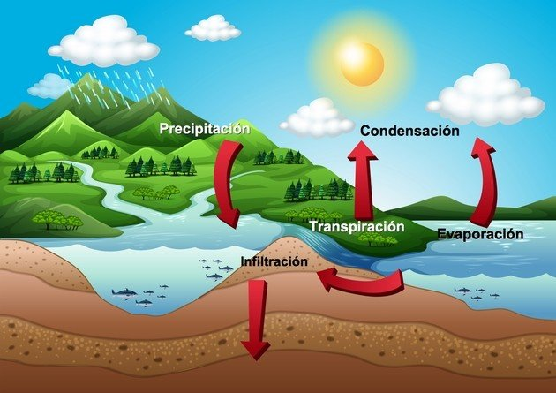
El agua es esencial para todos los seres vivos, incluyendo a los humanos.
El hecho que existe en diversas formas es fundamental para la existencia de la vida en la Tierra. Más de dos tercios de la superficie terrestre está cubierta por agua. Esta fluye por los ríos, quebradas y está contenida en lagos, océanos y casquetes polares. También se encuentra en los tejidos de todos los seres vivos.
Es el solvente principal para la gran mayoría de las reacciones químicas. En la atmósfera se presenta como gas invisible llamado vapor de agua y como líquido en pequeñas moléculas formando las nubes. En el suelo, cambia de forma constantemente.
El vapor de agua cae de cielo en forma de lluvia líquida o sólida, los glaciares y la nieve, que son grandes acumulaciones de agua en estado sólido. Cuando se derriten, forman ríos que fluyen al océano donde el agua líquida se evapora por acción del sol. Este movimiento constante del agua se llama el “ciclo del agua.”
Al ser un ciclo, no tiene comienzo ni final, sino que se repiten una serie de procesos.
Comencemos por la evaporación, es decir cuando el agua líquida se convierte en vapor de agua. Este vapor de agua proviene en un 86% de los océanos y casi todo el resto proviene de los lagos y ríos.
Una pequeña parte es añadida al ciclo por las plantas y los animales cuando sacan vapor de agua, lo cual se denomina transpiración.
Otro proceso es la condensación, es decir cuando el agua cambia de estado gaseoso a estado líquido.
El vapor se eleva y se enfría formando pequeñas gotas de agua líquida que forman nubes. El agua cae desde las nubes mediante el proceso de precipitación, es decir cuando cualquier forma de agua cae desde las nubes, como la lluvia, la nieve, y el granizo.
Más del 75% de esta precipitación cae al mar y el resto cae sobre la superficie terrestre y se convierte en escurrimiento o en agua subterránea por infiltración.
Finalmente, casi toda el agua regresa a la atmósfera por evaporación y transpiración comenzando el ciclo de nuevo. Este ciclo determina el balance hídrico de la tierra.
¿DE QUÉ MANERA PUEDEN LAS ACTIVIDADES HUMANAS AFECTAR A LOS RECURSOS HÍDRICOS?
Nuestros recursos hídricos se enfrentan a una serie de graves amenazas, todas ellas originadas principalmente por la actividad humana. Algunas de estas amenazas son la sedimentación, la contaminación, el cambio climático, la deforestación, los cambios en el paisaje y el crecimiento urbano.
Una de las más graves amenazas sobre los recursos hídricos es la degradación de los ecosistemas, que a menudo tiene lugar a causa de cambios en el paisaje como el desmonte, la transformación de los paisajes naturales en tierras agrícolas, el crecimiento urbano, la construcción de carreteras y la minería a cielo abierto. Cada uno de los cambios en el paisaje tiene un impacto específico, por lo general directamente sobre los ecosistemas naturales, y directa o indirectamente sobre los recursos hídricos.
Aunque es difícil incluir la complejidad de los ecosistemas en los métodos de evaluación y gestión tradicionales, es muy recomendable adoptar un enfoque holístico de los ecosistemas para la gestión del agua
Los residuos que desechamos pueden contaminar el aire, la tierra y los recursos hídricos. Estos residuos afectan a la calidad del agua de lluvia y de los recursos hídricos tanto superficiales como subterráneos, además tienen repercusiones negativas sobre los sistemas naturales.
Existen diversas fuentes de contaminación del agua dulce como los residuos industriales, las aguas residuales, la escorrentía agrícola, urbana y la provocada por los efluentes de fábricas, así como la acumulación de sedimentos.
Las fábricas y los vehículos generan emisiones en el aire. Las sustancias emitidas pueden recorrer largas distancias antes de caer al suelo, por ejemplo, en forma de lluvia ácida. Las emisiones crean condiciones ácidas que dañan los ecosistemas, especialmente los bosques y los lagos. Se puede reducir la contaminación que pasa directamente de las fábricas y las ciudades al agua con un tratamiento en la fuente antes de llevar a cabo el vertido. Es más difícil reducir las diversas formas de contaminación que llegan de numerosas fuentes difusas al agua dulce o al mar indirectamente a través de la escorrentía.
ACTIVIDAD DE APRENDIZAJE
EXPLICA:
- ¿Qué les sucedería a los ecosistemas si se altera el ciclo del agua gracias a las acciones o intervenciones desmedidas del ser humano?
- ¿Cuáles son las acciones que alteran el ciclo del agua?
- ¿Qué efectos tiene la deforestación sobre el ciclo del agua?
- ¿Cómo afecta el cambio climático el ciclo del agua?
- ¿Qué acciones deben emprender los seres humanos para cuidar el agua?
- ¿Desde el colegio, qué acciones podrías emprender para hacer un uso racional del agua?
- Elabora una cartelera, afiche o mural que invite al cuidado del agua y las acciones que se deben emprender para cuidarla

